

Заполярье

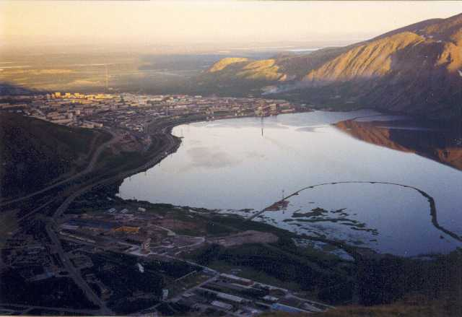

Город Кировск (современный вид)
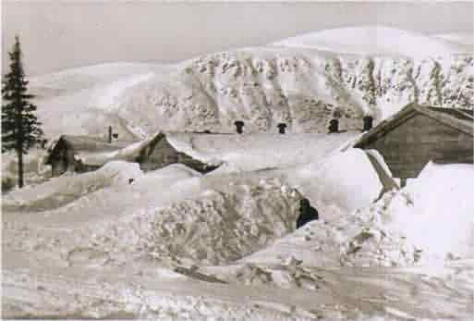

Город Кировск (Хибиногорск) в 30-е годы.
Похоже, в одном из этих домишек я родился.

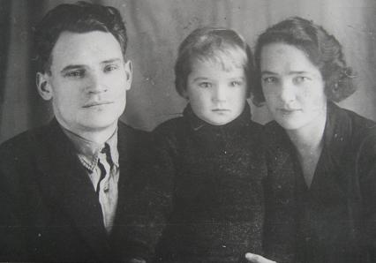

1934 год

А дальше идёт документ, из которого становится ясно, почему мои родители оказались в Заполярьи.

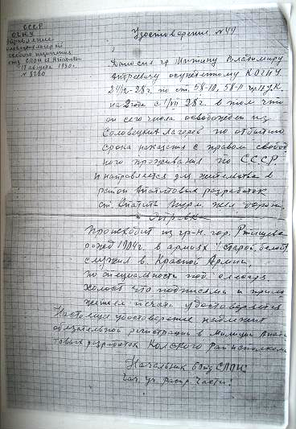

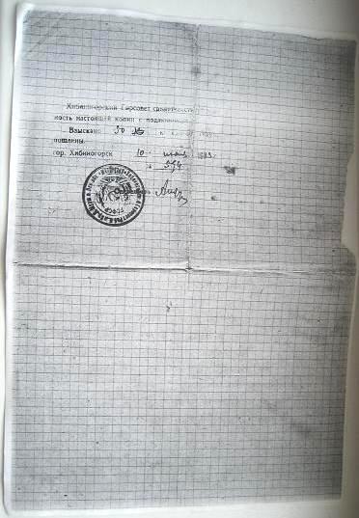

А это оборотная сторона сей бумаги

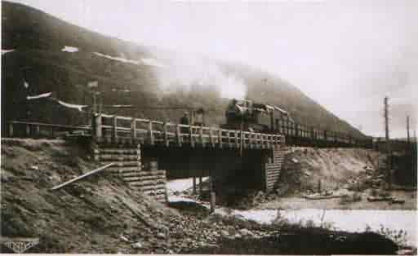

Эту железную дорогу строили жители Хибиногорска. Отец рассказывал, что однажды паровоз упал набок. И они всей командой, как муравьи, поднимали паровоз, используя только брёвна и верёвки.

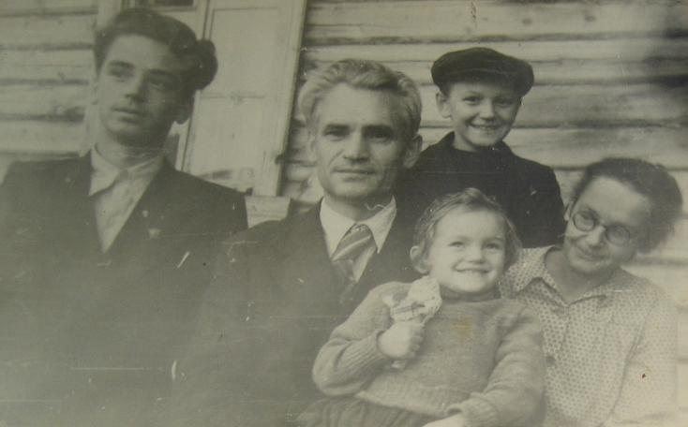

Мончегорск, 1948
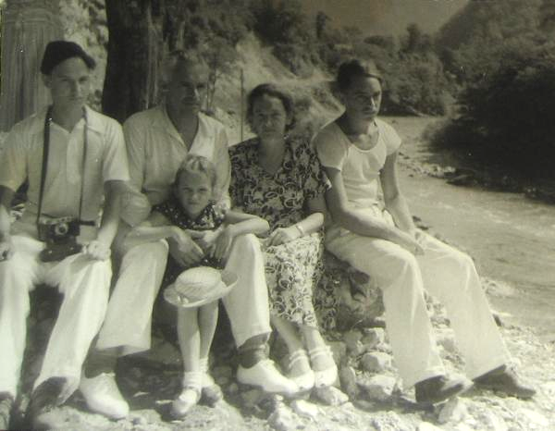

Кавказ, 1950

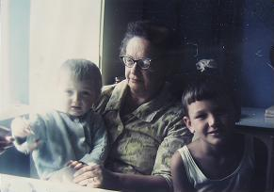

Пятихатки, 1966 г.

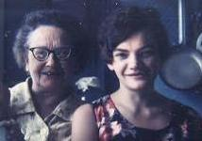

На кухне, там же.

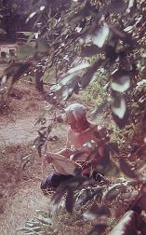

Нижняя Бронна

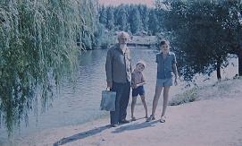 Харьков, речка

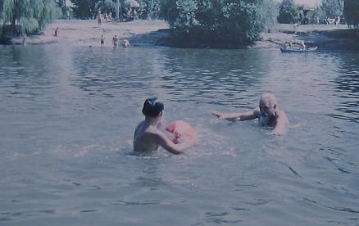 Речка

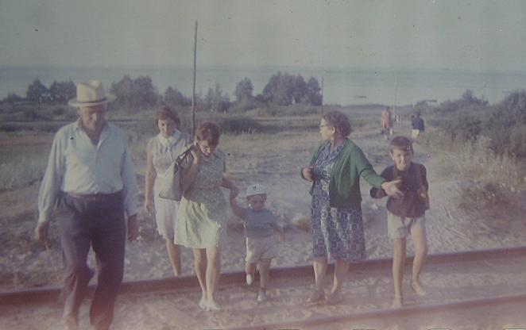

Кукузи, 1967

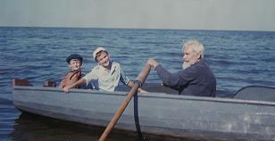

Финский залив, 1970 г.

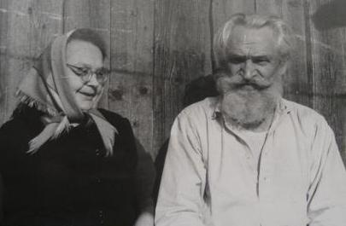

Нижняя Бронна, 1975 год



Июль 2007. В июле дни рождения папы и мамы

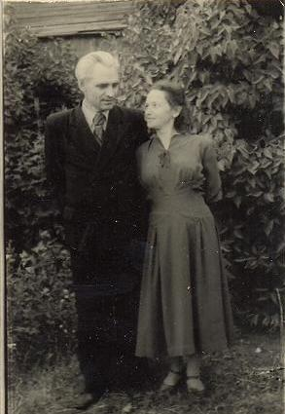

В пятидесятые

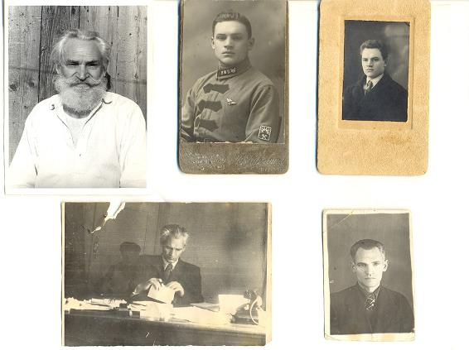

Владимир Андреевич
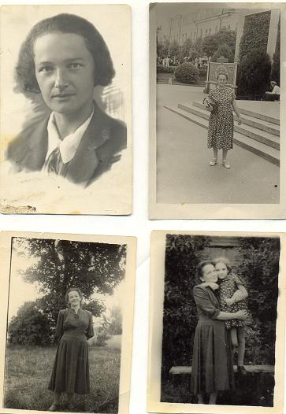

Ольга Фёдоровна

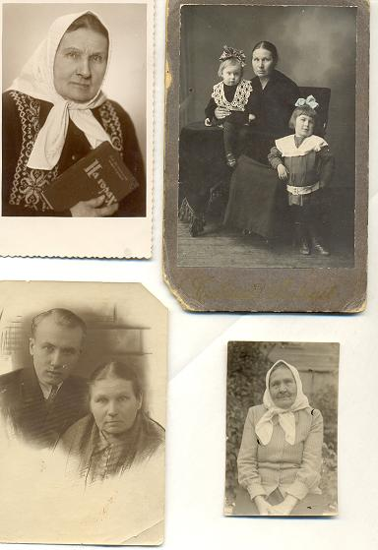
Бабушка Ольга Романовна
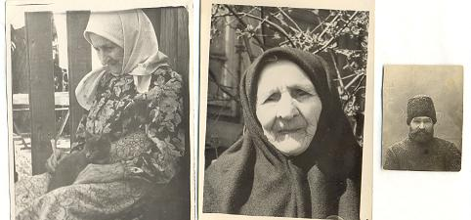

Митины, дед Андрей и бабушка

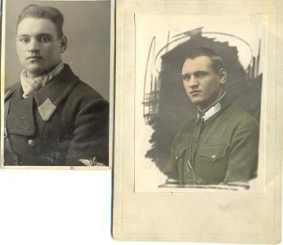

Дядя Саша, погиб на войне

